https://blog-gerard.maudrux.fr/2021/03/29/ivermectine-temoignages/

Ivermectine : témoignages
Posted on 29 mars 2021 by Gérard Maudrux
Il y a les publications scientifiques, et il y a la vraie vie. Il y a les études, qui font polémique auprès des autorités bien que toutes donnent le même résultat (mortalité divisée par 4, et symptômes disparaissant deux fois plus vite), et il y a aussi et surtout les constatations pratiques, sur le terrain, montrant les résultats du traitement à l’Ivermectine.
Commençons par une petite histoire que vous ne verrez pas dans la presse française, mais dans la presse du Zimbabwe.
Il était une fois le Dr Jackie Stone, qui traitait ses patients avec l’Ivermectine, dans un pays où, comme en France, ce traitement n’était pas officiellement autorisé. Dans cet article de presse locale, elle se fait accuser par un professeur qui s’est plaint à l’Ordre des médecins du pays « de profiter du désespoir des patients et de leur vulnérabilité pour promouvoir des traitements non fondés sur des données probantes », exigeant qu’on enquête d’urgence sur ses actions et son aptitude à exercer. Tiens il me semble avoir déjà entendu ce discours dans un autre pays.
Un mois plus tard, la voilà saluée et le gouvernement change d’avis concernant l’Ivermectine avec importation massive du médicament du Bengladesh, soulignant que « le gouvernement doit d’abord assurer la santé des patients, et ne peut pas leur refuser de schémas thérapeutiques efficaces, en accordant une autorisation d’urgence pour l’Ivermectine » ! Miracle ? Oui, l’Ivermectine est un remède miracle : Il y a eu un cluster dans le gouvernement, 4 ministres, un haut-commissaire et un haut gradé sont décédés, alors que le Dr Stone en avait soigné trois qui eux ont guéri tous les trois.
Juste après ce revirement gouvernemental, la courbe de mortalité et une grosse seconde vague ont vite été réglées :
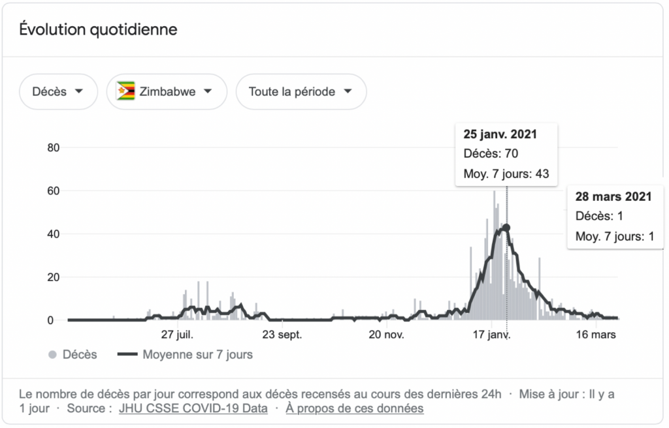
Faudra-t-il passer par là pour que les choses changent en France ? Roselyne Bachelot est bien en train d’essayer, mais je ne sais pas si elle va y arriver. Par contre, un ce n’est pas assez. Pour les autorités sanitaires, ce n’est jamais assez, il en faut plus pour qu’ils se décident. Au moins trois ? Quatre ? Qui se dévoue ?
En attendant, on ne change rien. À L’Isle d’Espagnac on a appris qu’un confrère avait “osé” donner de l’Ivermectine à ses patients face à une épidémie dans son Ehpad. Quel idiot ! Pas futé du tout et irrespectueux vis à vis des consignes ! 47 patients positifs sur 96 (quelques jours après la vaccination…). Il avait deux cartons d’Ivermectine, et il s’est dit que comme ce médicament était sans danger, il pouvait essayer de donner une chance à ses patients et en sauver quelques-uns, au cas où cela marcherait. Cela ne coûtait rien : au pire, rien, au mieux des vies sauvées.
Pas d’effets secondaires, pas de mort, pas de plainte, mais une enquête a été diligentée à son encontre par l’ARS. Mais qu’est-ce qui lui est donc passé par la tête ? J’ai honte pour les con(frère)s qui le critiquent et se sont plaint. Qui aurait imaginé il y a 1 an que nous pourrions arriver un jour à vivre ce genre de situation délirante avec notre système de soins bien huilé et performant. Pas moi en tous cas. Inimaginable, un pays de fous.
Par contre dans cette Ehpad de Moselle de 60 lits, 16 décès après vaccination, démission de presque tous les traitants avant vaccination, démission du médecin coordinateur après ces décès, officiellement pour « changement d’orientation », vous pouvez être sûrs qu’il n’y aura pas d’enquête !
Déjà 3 Ehpads en France avec des résultats indiscutables de l’Ivermectine (sans compter ceux qui se cachent), et on ne bouge pas. Il y a aussi le résultat des Ehpads soignées par l’IHU, mais chut. Le traitement précoce pour éviter hospitalisations et décès, s’il est autorisé selon l’ANSM, reste interdit dans les faits, avec une police politique qui pousse à la délation auprès des pharmaciens, voir le Quotidien de Pharmacien. Décidément, il est clair qu’on ne cherche pas à soigner et qu’on en est encore à la chasse aux sorcières, comme au moyen âge.
Toujours dans les Ehpads,à l’étranger, ce témoignage du Dr David Chesler. Il a traité dans une première Ehpad 34 patients positifs, 0 décès et dans une seconde, avec 110 positifs, il a eu 2 décès alors que son collègue qui ne traitait pas en a eu 17.
Vous avez également lu ici au fil des commentaires plusieurs témoignages de confrères qui ont adopté l’Ivermectine (+ Azi), toujours avec les mêmes résultats, et qui ne changeront de traitement pour rien au monde. Le confrère qui m’a fait découvrir l’Ivermectine et que j’ai cité quand il en était à 30 patients, en a maintenant 139 (tous symptomatiques) depuis le 6 avril 2020 (il n’est pas dans une zone rouge). Résultats : 0 hospitalisation (statistiquement il aurait dû en avoir entre 15 et 20) et 0 Covid long.
Autre témoignage intéressant. Vous vous souvenez des clusters importants dans les abattoirs en début d’épidémie, lieux particulièrement prisés par le virus ? Ce problème est mondial, et une entreprise agro-alimentaire au Brésil, spécialisée dans le traitement de la viande et confrontée à ce problème, a décidé de traiter à titre préventif ses 12 000 employés. Trouvant les mesures classiques pour éviter les contaminations insuffisantes, bien que sérieuses dans ces établissements (plus de 5 000 morts dans le monde dans les abattoirs), le médecin de l’entreprise et le Conseil d’Administration ont décidé de passer à l’Ivermectine en prophylaxie. En moins de 4 semaines, les positifs sont passés de 10-15 par jour à 0. Plus de cas dans l’entreprise.
Alors si l’Ivermectine ne marche pas dans le cerveau de certains, manifestement ça marche dans la vraie vie, et comme Saint Thomas, je crois ce que je vois. Combien de morts faudra-t-il encore pour que certains ouvrent les yeux ? Malheureusement il semble qu’il y ait beaucoup d’aveugles dans notre pays, à moins qu’il ne s’agisse d’une épidémie d’onchocercose. Au fait, savez-vous quel est le traitement de l’onchocercose ?
30/03/2021 : nouveau témoignage :
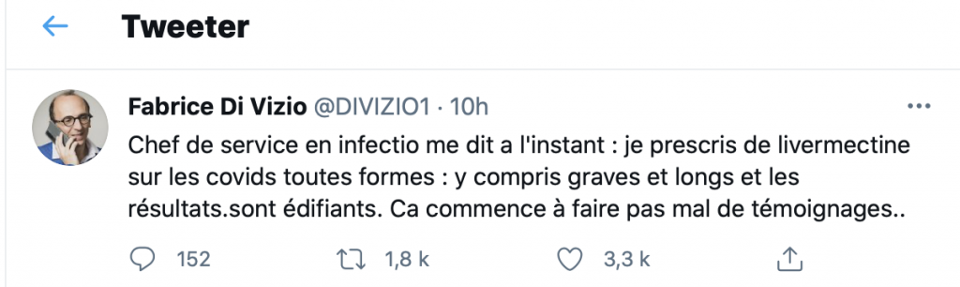
Toujours 30/03/2021 : encore un : “Autre témoignage sur la région stéphanoise : EHPAD, 20Covid +, le médecin coordonateur a prescrit de l’Ivermectine : élimination du cluster(c’était avant la vaccination)”. Une quinzaine de décès évités ? Mais quand va-t-on ouvrir les yeux ?


Gérard Maudrux
More Posts

